Приложение
к постановлению
администрации города
от №

«Приложение 8
к постановлению
администрации города
от 30.08.2013 № 434

СХЕМА
размещения рекламных конструкций
по Северному шоссе в Центральном районе города Красноярска
Масштаб 1:10000

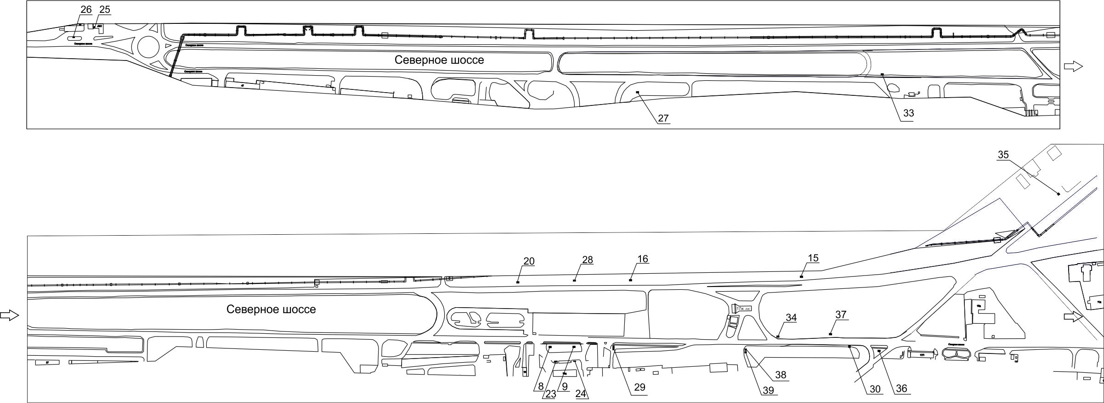
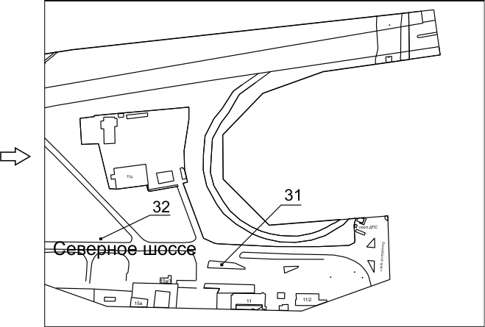

Примечание

Номер на схеме | Адрес рекламного места | Тип конструкции
8 | Северное шоссе, 19д, со стороны западного фасада здания | рекламная конструкция, выполненная по индивидуальному проекту
9 | Северное шоссе, 19д, со стороны восточного фасада здания | рекламная конструкция, выполненная по индивидуальному проекту
15 | Северное шоссе, 17, на противоположной стороне дороги | щитовая конструкция с размером информационного поля 6,0 м x 3,0 м (щит) либо щитовая конструкция с размером информационного поля 6,0 м x 3,2 м с автоматической сменой изображения (призматрон)
16 | Северное шоссе, 19в, на противоположной стороне дороги | щитовая конструкция с размером информационного поля 6,0 м x 3,0 м (щит) либо щитовая конструкция с размером информационного поля 6,0 м x 3,2 м с автоматической сменой изображения (призматрон)
Номер на схеме | Адрес рекламного места | Тип конструкции
20 | Северное шоссе, 19д, на противоположной стороне дороги | щитовая конструкция с размером информационного поля 6,0 м x 3,0 м (щит) либо щитовая конструкция с размером информационного поля 6,0 м x 3,2 м с автоматической сменой изображения (призматрон)
23 | Северное шоссе, 19д, стр. 3, 1-я конструкция | рекламная конструкция, выполненная по индивидуальному проекту
24 | Северное шоссе, 19д, стр. 3, 2-я конструкция | рекламная конструкция, выполненная по индивидуальному проекту
25 | Северное шоссе, 62 (АЗС «25 часов»), слева от кассы АЗС | щитовая конструкция с размером информационного поля 1,2 м x 1,8 м (пилон)
26 | Северное шоссе, 62 (АЗС «25 часов») | щитовая конструкция с размером информационного поля 6,0 м x 3,0 м (щит) либо щитовая конструкция с размером информационного поля 6,0 м x 3,2 м с автоматической сменой изображения (призматрон)
27 | Северное шоссе, 35, стр. 3 | щитовая конструкция с размером информационного поля 6,0 м x 3,0 м (щит) либо щитовая конструкция с размером информационного поля 6,0 м x 3,2 м с автоматической сменой изображения (призматрон)
28 | Северное шоссе, в районе здания № 19д | щитовая конструкция с размером информационного поля 6,0 м x 3,0 м (щит) либо щитовая конструкция с размером информационного поля 6,0 м x 3,2 м с автоматической сменой изображения (призматрон)
29 | Северное шоссе, 17д стр. 24 | рекламная конструкция, выполненная по индивидуальному  проекту, состоящая из стелы с размером  информационного поля 1,9 м х 5,45 м  и 3-х флагштоков с размером информационного поля 0,7 м х 2,7 м
30 | Северное шоссе, 17к | указатель городской системы ориентирования с размерами  информационного поля - по длине от 0,835 м до 1,2 м,  по высоте от 0,265 м до 1,8 м
31 | Северное шоссе, 11 | рекламная конструкция индивидуального проектирования с разме- ром информационных полей 1,0 х 0,35 м; 1,0 х 1,0 м;  внешние габариты рекламной панели составляют не более 1,0 x 1,35 м;  высота опоры не более 3,0 м;  опора выполняется из профиля прямоугольного или квадратного сечения размером не более 0,35 х 0,35 м или круглой трубы диаметром до 0,325 м;  фундамент бетонный
32 | Северное шоссе, 11/3, на противоположной стороне дороги | рекламная конструкция индивидуального проектирования с разме- ром информационных полей 1,0 х 0,35 м; 1,0 х 1,0 м;  внешние габариты рекламной панели составляют не более 1,0 x 1,35 м;  высота опоры не более 3,0 м;  опора выполняется из профиля прямоугольного или квадратного сечения размером не более 0,35 х 0,35 м или круглой трубы диаметром до 0,325 м;  фундамент бетонный
33 | Северное шоссе, 31, на противоположной стороне дороги | щитовая конструкция с размером информационного поля 6,0 м x 3,0 м (щит) либо щитовая конструкция с размером информационного поля 6,0 м x 3,2 м с автоматической сменой изображения (призматрон)
34 | Северное шоссе, 17ж | щитовая конструкция с размером информационного поля 6,0 м x 3,0 м (щит) либо щитовая конструкция с размером информационного поля 6,0 м x 3,2 м с автоматической сменой изображения (призматрон)
35 | Северное шоссе, 16а | рекламная конструкция индивидуального проектирования размером 1,0 м х 5,0 м
36 | Северное шоссе, 17к/1 | щит (билборд) 6,0 м x 3,0 м либо призматрон 6,0 м x 3,0 м  Отдельно стоящая на земле рекламная конструкция, состоящая из фундамента, каркаса, информационного поля.  Внешние габариты рекламной конструкции не более 6,4 х 3,4 метров  Высота опоры 4,5 – 7,0 метров.  Фундамент должен быть заглублен и не должен выступать над уровнем земли.
37 | Северное шоссе, 17ж/1 | щит (билборд) 6,0 м x 3,0 м либо призматрон 6,0 м x 3,0 м  Отдельно стоящая на земле рекламная конструкция, состоящая из фундамента, каркаса, информационного поля.  Внешние габариты рекламной конструкции не более 6,4 х 3,4 метров  Высота опоры 4,5 – 7,0 метров.  Фундамент должен быть заглублен и не должен выступать над уровнем земли.
38 | Северное шоссе, 17е, конструкция 1 | стела 1,9 м х 5,45 м  Фундамент должен быть заглублен и не должен выступать над уровнем земли.
39 | Северное шоссе, 17е, конструкция 2 | флаговая композиция, состоящая из 3-х флагштоков и 3-х мягких полотнищ (информационных полей) размером 0,7 м х 2,7 м  Фундамент должен быть заглублен и не должен выступать над уровнем земли.

Сведения о рекламных местах указываются в паспортах рекламных мест.».

